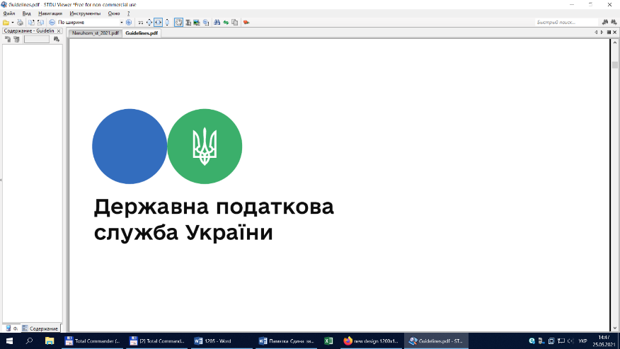

**Головне управління ДПС у Львівській області**

**Самбірська ДПІ**

# З 1 січня можна подавати документи на отримання податкової знижки за витратами 2023 року

Самбірська ДПІ інформує, що починаючи з 1 січня 2024 року фізичні особи мають можливість отримати податкову знижку за витратами, здійсненими у 2023 році.

Для цього до 31 грудня 2024 року включно необхідно подати річну податкову декларацію про майновий стан і доходи.

Звертаємо увагу, право на отримання податкової знижки не переноситься на наступний рік. Тобто, засвідчити свої витрати, аби повернути частину коштів за 2023 рік можна лише до кінця 2024 року.

Право на податкову знижку визначено статтею 166 Податкового кодексу України.

До податкової знижки можна включити такі витрати:

частину суми процентів, сплачених за користування іпотечним житловим кредитом;

пожертвування або благодійні внески неприбутковим організаціям;

суми коштів, сплачених на користь вітчизняних закладів освіти для компенсації вартості навчання;

страхові платежі за договором довгострокового страхування;

суми витрат на оплату допоміжних репродуктивних технологій;

суми витрат на оплату вартості державних послуг, пов’язаних з усиновленням дитини;

суми коштів, сплачених у зв’язку із переобладнанням транспортного засобу;

суми витрат у вигляді орендної плати (для внутрішньо переміщених осіб);

суми витрат на лікування гострої респіраторної хвороби COVID-19;

суми витрат на придбання акцій, емітентом яких є юридична особа, яка набула статус резидента Дія Сіті.

Для отримання податкової знижки платник податків подає декларацію до контролюючого органу, в якому перебуває на обліку.

Податкова декларація подається за вибором платника податків, якщо інше не передбачено Кодексом, в один із таких способів:

а) особисто платником податків або уповноваженою на це особою;

б) надсилається поштою з повідомленням про вручення та з описом вкладення;

в) засобами електронного зв’язку в електронній формі з дотриманням вимог законів України від 22 травня 2003 року № 851-IV «Про електронні документи та електронний документообіг» та від 05 жовтня 2017 року № 2155-VIII «Про електронні довірчі послуги».

Для зручності та допомоги платникам податків при поданні податкової декларації про майновий стан і доходи для отримання податкової знижки Державна податкова служба України розробила відеоролик «Мобільний застосунок «Моя податкова»: подання податкової декларації про майновий стан і доходи (податкова знижка)».